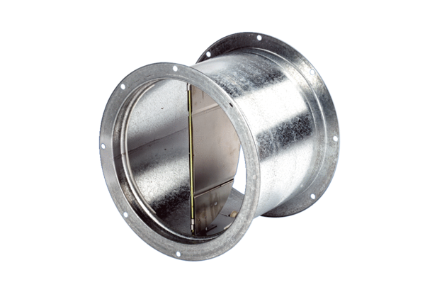Заслонка, тяговое устройство VD 60Комплект поставки: 1 штукАссортимент: C
Номер артикула: 0093.0108Изготовитель: MAICO

